

Dokumentasi Aplikasi IRA Preregist
Panduan Operasional Arsitektur Integrasi dan Pemeliharaan
Informasi | Keterangan
Tujuan | Menjelaskan cara kerja aplikasi dari pengelolaan customer sampai monitoring verifikasi lokasi.
Pembaca | Admin operasional, Customer Service, supervisor, developer, DevOps, dan auditor.
Ruang lingkup | Frontend admin, halaman customer, backend API, worker, database, WhatsApp, validasi lokasi, dan operasi produksi.
Sumber | Struktur repository, README, PRD, panduan operasional, dan screenshot alur customer dari aplikasi.
Tanggal dokumen | 16 September 2026
Status | Dokumentasi teknis dan operasional berdasarkan implementasi repository saat ini.

Catatan keamanan: dokumen ini tidak memuat password, secret webhook, token, atau data produksi customer.

Daftar Isi
01 Ringkasan Aplikasi
02 Cakupan dan Batasan
03 Arsitektur Sistem
04 Peran Pengguna dan Hak Akses
05 Navigasi dan Menu Admin
06 Alur Bisnis End to End
07 Pengelolaan Customer dan Alamat
08 Campaign WhatsApp dan Blasting
09 Alur Verifikasi Customer
10 Mesin Validasi Lokasi
11 Reminder dan Verification Cycle
12 Pemeriksaan Manual dan Audit
13 Blast Monitoring dan Campaign Breakdown
14 Integrasi WhatsApp dan Webhook
15 API dan Kontrak Integrasi
16 Database dan Model Data
17 Worker Asinkron dan Reliability
18 Konfigurasi Environment
19 Deployment dan Operasional Produksi
20 Keamanan dan Privasi
21 Troubleshooting
22 Testing dan Quality Gate
23 Lampiran Status dan Glosarium
Dokumen ini menggunakan heading Word agar dapat dinavigasi dari panel Navigation di Microsoft Word. Nomor halaman dapat diperbarui oleh Word saat dokumen dibuka.

Ringkasan Aplikasi
IRA Preregist adalah aplikasi untuk mengelola data calon pelanggan dan alamat pemasangan, mengirim undangan verifikasi melalui WhatsApp, menerima konfirmasi serta koordinat GPS customer, menilai kecocokan lokasi, dan menyediakan tindak lanjut operasional. Aplikasi menyatukan alur customer, admin, provider WhatsApp, database, dan worker pengiriman dalam satu proses yang dapat diaudit.
Inti prosesnya adalah: customer yang eligible dipilih dari data master, campaign mengirim link verifikasi, customer mengonfirmasi data dan memberikan izin lokasi, sistem mengambil beberapa sampel GPS, mesin validasi menghitung kecocokan alamat, lalu hasilnya dapat disetujui otomatis atau masuk pemeriksaan manual.
Area | Fungsi utama | Hasil yang diharapkan
Data master | Import dan pemeliharaan customer, nomor WhatsApp, alamat, koordinat, serta status coverage. | Data customer siap dipakai sebagai target campaign.
Campaign | Membuat target, menyusun pesan, menjadwalkan, mengirim, dan menyimpan status per penerima. | Undangan dan reminder terkirim secara terukur.
Verifikasi | Konfirmasi customer, izin lokasi, capture GPS, reverse geocode, dan penilaian alamat. | Lokasi sesuai, tidak sesuai, menunggu di rumah, atau perlu review.
Monitoring | Melihat progres campaign, delivery/read, link opened, status verifikasi, reminder, dan export. | Operasional dapat menemukan hambatan dan menindaklanjuti.
Governance | Role-based access, audit log, rule konfigurasi, dan integrasi provider. | Perubahan dan keputusan memiliki jejak yang dapat ditelusuri.

Cakupan dan Batasan
Dokumentasi ini menggambarkan implementasi yang terlihat di repository pada saat dokumen dibuat. Nilai environment pada setiap instalasi dapat berbeda, demikian juga status integrasi provider. Karena screenshot otomatis dari browser admin tidak tersedia di lingkungan pembuatan dokumen, visual yang dipakai adalah screenshot nyata dari halaman customer pada mode simulasi atau test E2E yang tersimpan di artefak proyek; screenshot tersebut bukan data produksi.
- Termasuk: penjelasan modul, alur operasional, konfigurasi, status, database, worker, webhook, deployment, keamanan, dan troubleshooting.
- Tidak termasuk: password, API key, secret webhook, token customer, data produksi, atau instruksi membuka database ke publik.
- Asumsi: deployment utama menggunakan Docker Compose dengan frontend, backend API, worker, PostgreSQL/PostGIS, dan Redis.
- Prinsip akses database: gunakan jaringan privat seperti Tailscale dan tetap batasi port serta identitas pengguna; jangan mempublikasikan PostgreSQL langsung ke internet.

Arsitektur Sistem
Aplikasi berbentuk monorepo. Frontend React/Vite menangani tampilan admin dan halaman customer. Backend NestJS menyediakan API dengan prefix /v1. Worker memproses job pengiriman WhatsApp dan outbox secara asinkron. PostgreSQL dengan PostGIS menyimpan data transaksional dan geospasial, sedangkan Redis digunakan untuk queue, rate limiting, dan koordinasi worker.
Komponen | Teknologi atau peran | Tanggung jawab
Web frontend | React, TypeScript, Vite | Admin dashboard, data master, campaign, monitoring, rules, dan halaman verifikasi customer.
API backend | NestJS, TypeScript | Auth, customer, campaign, verification, reminder, admin, integration, export, dan webhook.
Worker | Node.js worker dan BullMQ | Pengiriman invitation/reminder, retry terkontrol, outbox, dan sinkronisasi status.
Database | PostgreSQL dan PostGIS | Customer, alamat, campaign, item, session, capture GPS, hasil validasi, audit, dan delivery log.
Cache queue | Redis | Antrian job, lock, throttling, rate limit, dan state sementara yang dapat dibangun ulang.
Provider WhatsApp | Mekari atau adapter provider | Mengirim template, menerima callback status, dan menyimpan provider message ID.
Geocoding | Adapter geocoding | Reverse geocode koordinat dan normalisasi komponen alamat untuk scoring.

Urutan Komunikasi
1. Admin → Frontend → API. Admin mengubah data melalui UI; API menjalankan validasi, otorisasi, dan transaksi.
2. API → Database. Data master, campaign, session, hasil validasi, dan audit disimpan secara konsisten.
3. API → Redis → Worker. Pengiriman tidak menahan request UI; job dimasukkan ke queue dan dikerjakan worker.
4. Worker → Provider WhatsApp. Worker mengirim pesan dengan rate/cooldown/daily limit yang dikonfigurasi.
5. Provider → Webhook API. Provider mengirim status sent, delivered, read, atau failed; API mencocokkan provider message ID.
6. Customer → Public verification API. Customer mengakses link opaque, mengirim konfirmasi, GPS, perubahan alamat, atau reminder.
Model mental sederhana: database menyimpan fakta, worker menjalankan pekerjaan yang dapat tertunda, webhook membawa fakta status dari provider, dan UI hanya menampilkan agregasi terbaru dari API.

Peran Pengguna dan Hak Akses
Hak akses dikontrol melalui role dan guard di backend. UI menyembunyikan aksi yang tidak relevan, tetapi perlindungan utama tetap berada di API. Prinsip least privilege harus digunakan ketika membuat akun baru.
Peran | Hak utama | Aksi sensitif
SUPER_ADMIN | Semua fungsi admin dan pengelolaan user. | Mengubah role, integrasi, rules, dan tindakan operasional penuh.
ADMIN | Data customer, campaign, verifikasi, monitoring, reminder, rules, integrasi, audit. | Approve/reject/manual review dan kontrol pengiriman.
CS | Melihat customer, memandu verifikasi, melihat detail, dan menindaklanjuti kasus. | Aksi dibatasi sesuai policy dan konfigurasi aplikasi.
CUSTOMER | Tidak masuk admin; hanya mengakses link verification yang diberikan. | Konfirmasi data, izin lokasi, capture GPS, ubah alamat, dan pilih reminder.

Jangan membagikan link verifikasi customer. Link bersifat opaque dan memiliki masa berlaku; siapa pun yang memegang link dapat mencoba mengakses sesi selama token masih valid.

Navigasi dan Menu Admin
AdminLayout membagi navigasi berdasarkan pekerjaan sehingga operator dapat berpindah dari data master ke verifikasi, lalu ke komunikasi dan audit.
Kelompok | Menu | Kegunaan
Overview | Dashboard | Ringkasan jumlah customer, status verifikasi, antrean perhatian, dan indikator operasional.
Operations | Customers & Addresses | Cari, filter, import, periksa nomor WhatsApp, alamat, coverage, koordinat, dan status customer.
Operations | Location Checks | Daftar sesi verifikasi yang perlu dipantau atau diperiksa manual.
Messaging | Blast Monitoring | Monitoring campaign, recipient detail, status pengiriman, link opened, reminder, dan export.
Messaging | WhatsApp Delivery | Pemeriksaan log delivery/read/failure dan korelasi dengan provider.
Messaging | Reminders | Daftar dan pengelolaan reminder yang scheduled, sent, opened, failed, atau cancelled.
System | Audit Logs | Jejak perubahan dan keputusan admin untuk penelusuran.
System | Check Rules | Aturan validasi, auto approval, batas attempt/reminder, rate, cooldown, dan daily limit.
System | Integrations | Konfigurasi status dan koneksi provider/geocoding sesuai izin role.
System | Users | Manajemen akun; tersedia untuk SUPER_ADMIN.

Alur Bisnis End to End
Berikut alur normal dari data awal sampai hasil verifikasi. Cabang reminder, alamat berubah, dan manual review dapat masuk di beberapa titik.
Tahap | Proses | Status atau keluaran
1. Persiapan | Import atau perbarui customer dan alamat. | Customer aktif, nomor WhatsApp valid, alamat memiliki komponen yang dapat dinilai.
2. Seleksi | Pilih customer eligible dan filter coverage/status. | Target campaign termaterialisasi per item.
3. Campaign | Buat draft, preview, schedule, lalu start. | DRAFT → SCHEDULED/SENDING → COMPLETED atau status error.
4. Pengiriman | Worker mengirim template invitation. | ACCEPTED/SENT, DELIVERED, READ, atau FAILED.
5. Akses link | Customer membuka link public yang valid. | linksOpened bertambah; session berubah sesuai interaksi.
6. Validasi | Customer konfirmasi data dan mengirim capture GPS. | GPS received, score, reason codes, dan hasil validasi.
7. Keputusan | Auto approval atau pemeriksaan manual. | APPROVED, REJECTED, WAITING_FOR_HOME, NEEDS_REVIEW, atau alamat berubah.
8. Tindak lanjut | Reminder, retry, update alamat, atau bantuan CS. | Sesi baru/terbarui dengan batas attempt dan reminder.

Konsistensi penting: satu campaign dapat memiliki banyak campaign item, satu item berkaitan dengan satu customer pada campaign tersebut, dan satu customer dapat memiliki lebih dari satu verification session sepanjang siklus atau campaign berbeda.

Pengelolaan Customer dan Alamat
Menu Customers & Addresses adalah sumber target utama. Data dapat berasal dari import dan kemudian dipelihara melalui filter serta detail customer. Import tidak sekadar memasukkan baris: nomor telepon dinormalisasi ke format E.164, identitas sumber dipakai untuk upsert, dan konflik harus dilaporkan agar operator tidak menganggap semua baris berhasil tanpa pemeriksaan.

Data yang perlu diperiksa
- Identitas: external/source ID, nama customer, dan status aktif/suspended.
- Kontak: nomor WhatsApp dengan format +62 yang valid, status format, dan opt-out.
- Alamat: jalan/kompleks, nomor rumah opsional, kelurahan/desa, kecamatan, kota/kabupaten, provinsi, dan kode pos.
- Geospasial: latitude/longitude alamat, source koordinat, accuracy audit, dan status kelengkapan.
- Coverage: FWA dan FTTH, terutama filter default Not Coverage pada form campaign.

Prosedur import yang aman
1. Siapkan file. Gunakan header sesuai template dan pastikan external ID stabil.
2. Validasi sampel. Periksa 5–10 baris untuk nama, nomor +62, alamat, koordinat, dan coverage.
3. Jalankan import. Baca ringkasan inserted/updated/skipped/error; simpan file dan hasil import untuk audit.
4. Filter ulang. Gunakan filter status, WhatsApp, kelengkapan alamat, coordinate audit, dan coverage.
5. Baru membuat campaign. Target campaign harus berasal dari customer yang valid, aktif, tidak opt-out, dan memenuhi eligibility.
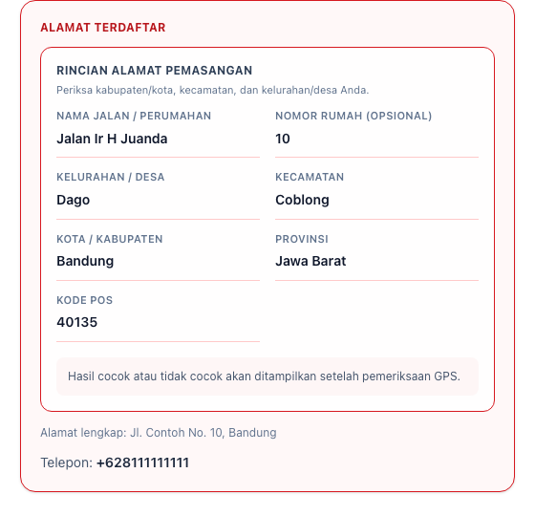
Gambar 1. Contoh kartu alamat terdaftar pada halaman customer. Data pada visual merupakan contoh dari mode simulasi/test E2E.

Campaign WhatsApp dan Blasting
Campaign adalah wadah pengiriman invitation atau reminder ke sekumpulan customer. Sistem memisahkan definisi campaign dari item penerima sehingga setiap penerima memiliki status, waktu, provider message ID, serta jejak error sendiri.

Siklus campaign
Langkah | Yang dilakukan operator | Catatan kontrol
Draft | Isi nama, tipe pesan, target, template, schedule, dan parameter. | Belum ada pengiriman ke provider.
Preview | Periksa jumlah target, contoh payload, dan eligible count. | Pastikan opt-out dan nomor invalid tidak ikut.
Start | Jalankan campaign sekarang atau pada schedule. | Memasukkan job ke queue; perubahan target tidak dilakukan sembarangan setelah start.
Sending | Worker memproses batch dan mengupdate item. | Rate, cooldown, dan daily limit diterapkan.
Monitoring | Amati sent/delivered/read, failed, opened, dan hasil verifikasi. | Webhook provider diperlukan untuk status delivery/read.
Complete | Campaign selesai ketika item mencapai status akhir atau ditangani. | Item yang failed dapat ditelusuri dan ditindaklanjuti.

Kontrol anti spam dan reliability
- Daily limit: batas harian pengiriman dikonfigurasi dari Check Rules dan hard cap implementasi tetap maksimal 10.000.
- Rate limit: jumlah pesan per detik untuk menjaga stabilitas provider dan sistem.
- Cooldown nomor: jeda antar pesan ke nomor yang sama agar tidak mengirim beruntun.
- Opt-out: customer yang opt-out selalu diblokir dari pengiriman.
- Idempotency: worker menyimpan state item dan provider message ID agar retry tidak menggandakan pengiriman tanpa kontrol.
Status ACCEPTED atau SENT menunjukkan provider menerima atau aplikasi berhasil mengirim permintaan. Status tersebut belum otomatis berarti pesan sampai di perangkat customer. Delivered dan Read berasal dari callback provider yang berhasil dikorelasikan.

Alur Verifikasi Customer
Halaman public customer dirancang untuk memandu proses singkat: membaca alamat terdaftar, menyatakan data benar atau berbeda, mengizinkan lokasi, menunggu capture, melihat hasil, dan memilih tindak lanjut. Tombol dan status berubah berdasarkan state session sehingga customer tidak dapat melewati prasyarat utama.
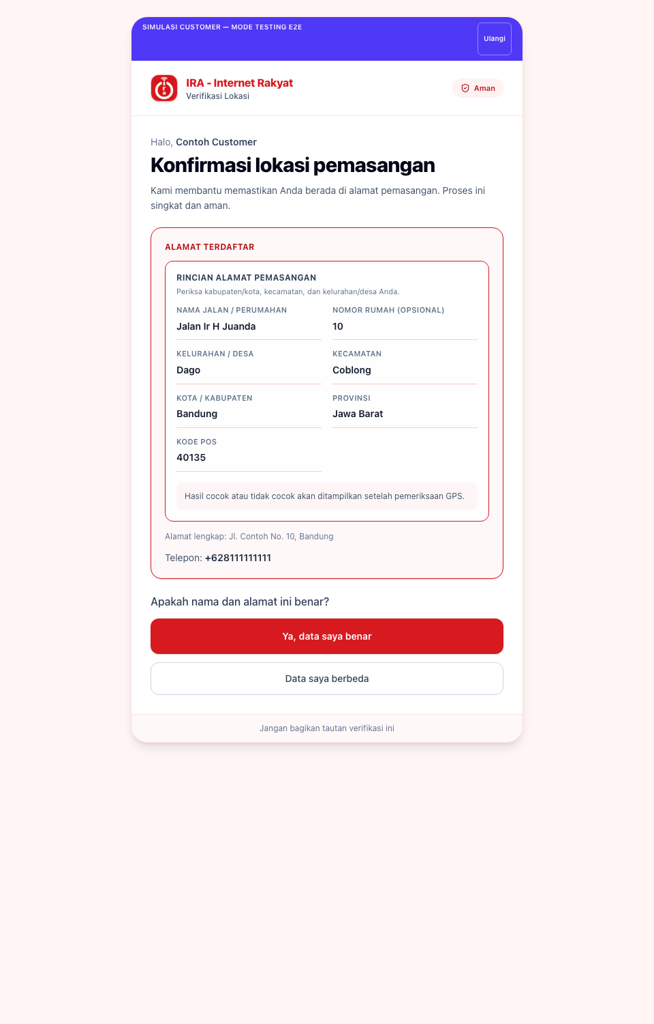
Gambar 2. Halaman awal customer untuk membaca data dan alamat pemasangan pada mode simulasi/test E2E.
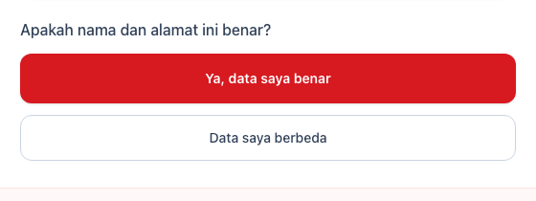
Gambar 3. Pilihan customer: menyatakan data benar atau melaporkan data berbeda.

Tahapan interaksi
Tahap | Interaksi customer | Respons sistem
Konfirmasi data | Klik Ya, data saya benar atau Data saya berbeda. | Menyimpan confirmation state dan menentukan cabang berikutnya.
Izin lokasi | Klik Izinkan lokasi & mulai dan berikan permission browser. | Browser meminta geolocation; API tidak dapat memaksa permission jika ditolak.
Capture GPS | Tetap berada di lokasi dan menunggu proses. | Mengambil hingga batas attempt dan menyimpan accuracy, lat/lon, waktu, serta hasil geocode.
Hasil | Membaca cocok/tidak cocok dan detail alasan. | Menampilkan score, perbandingan alamat, radius, dan opsi retry/alamat berubah.
Reminder | Pilih Ingatkan saya nanti. | Membuat reminder jika kuota belum habis; link baru dikirim melalui WhatsApp.

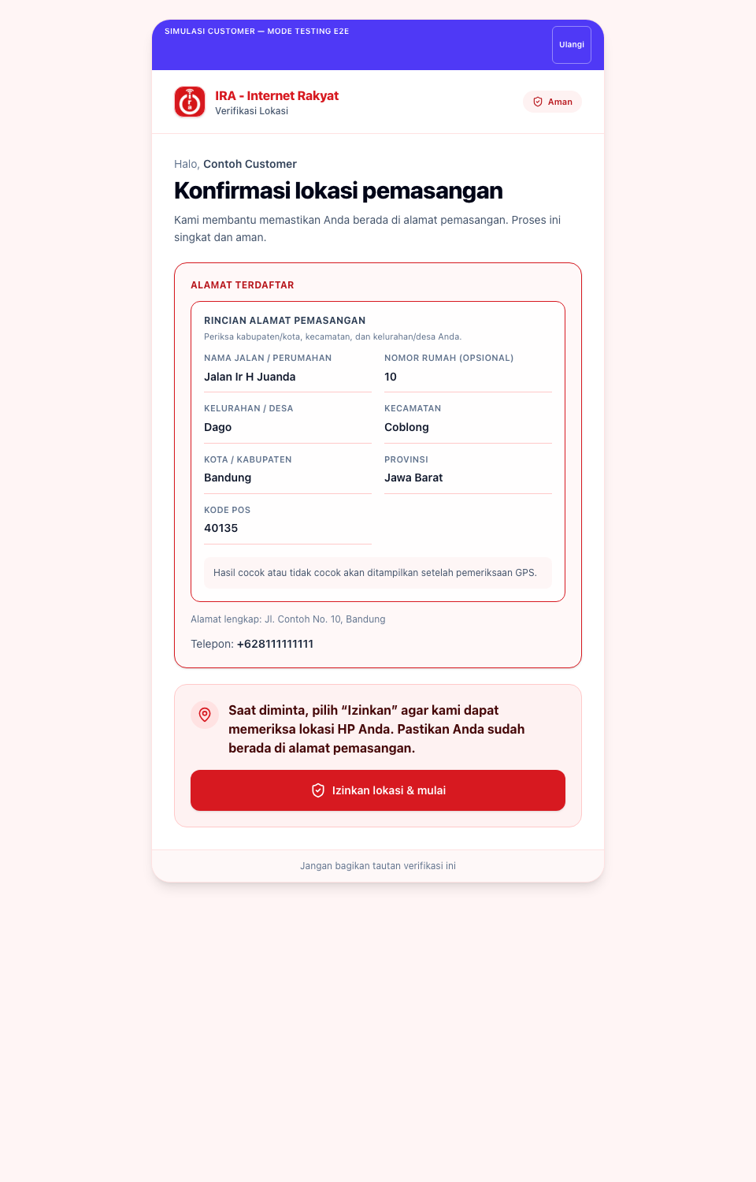
Gambar 4. Customer memberikan persetujuan untuk mengizinkan lokasi dan memulai pemeriksaan.
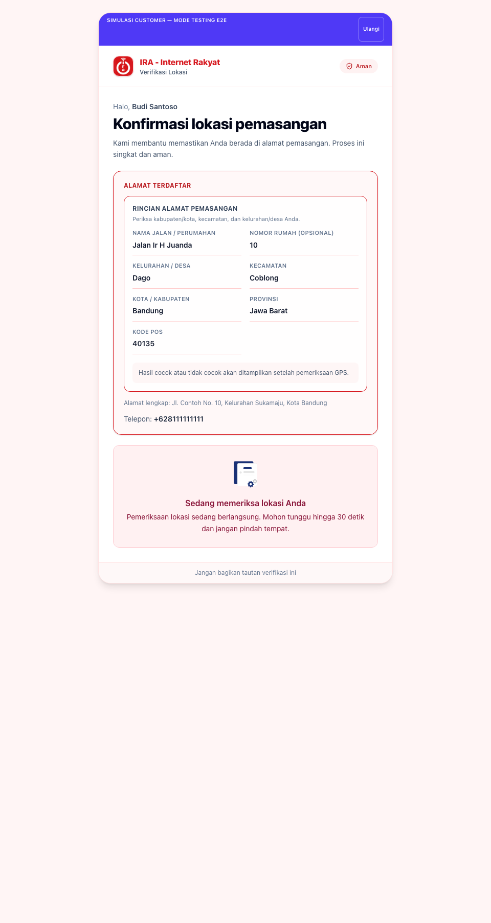
Gambar 5. Status ketika sistem sedang memeriksa lokasi customer.
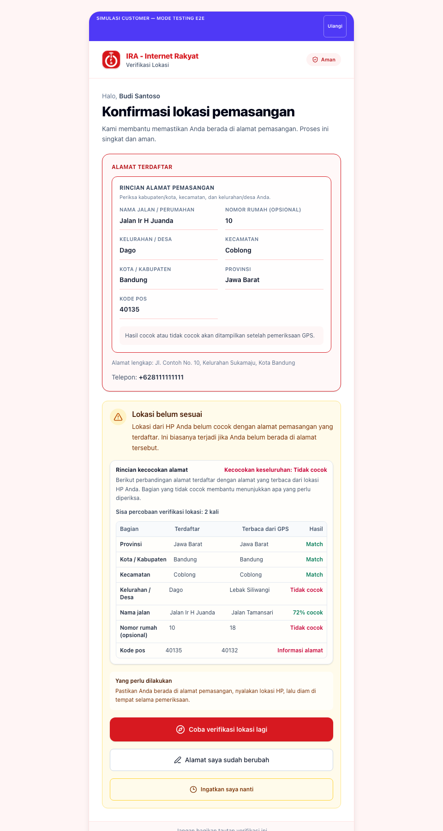
Gambar 6. Detail hasil ketika lokasi atau komponen alamat belum memenuhi aturan.

Cabang alamat berubah
Jika customer memilih alamat berubah, customer mengisi alamat baru dan mengikuti petunjuk peta/koordinat. Perubahan tersebut perlu diperlakukan sebagai data bisnis yang harus direview, bukan langsung dianggap sebagai alamat resmi tanpa verifikasi dan audit.
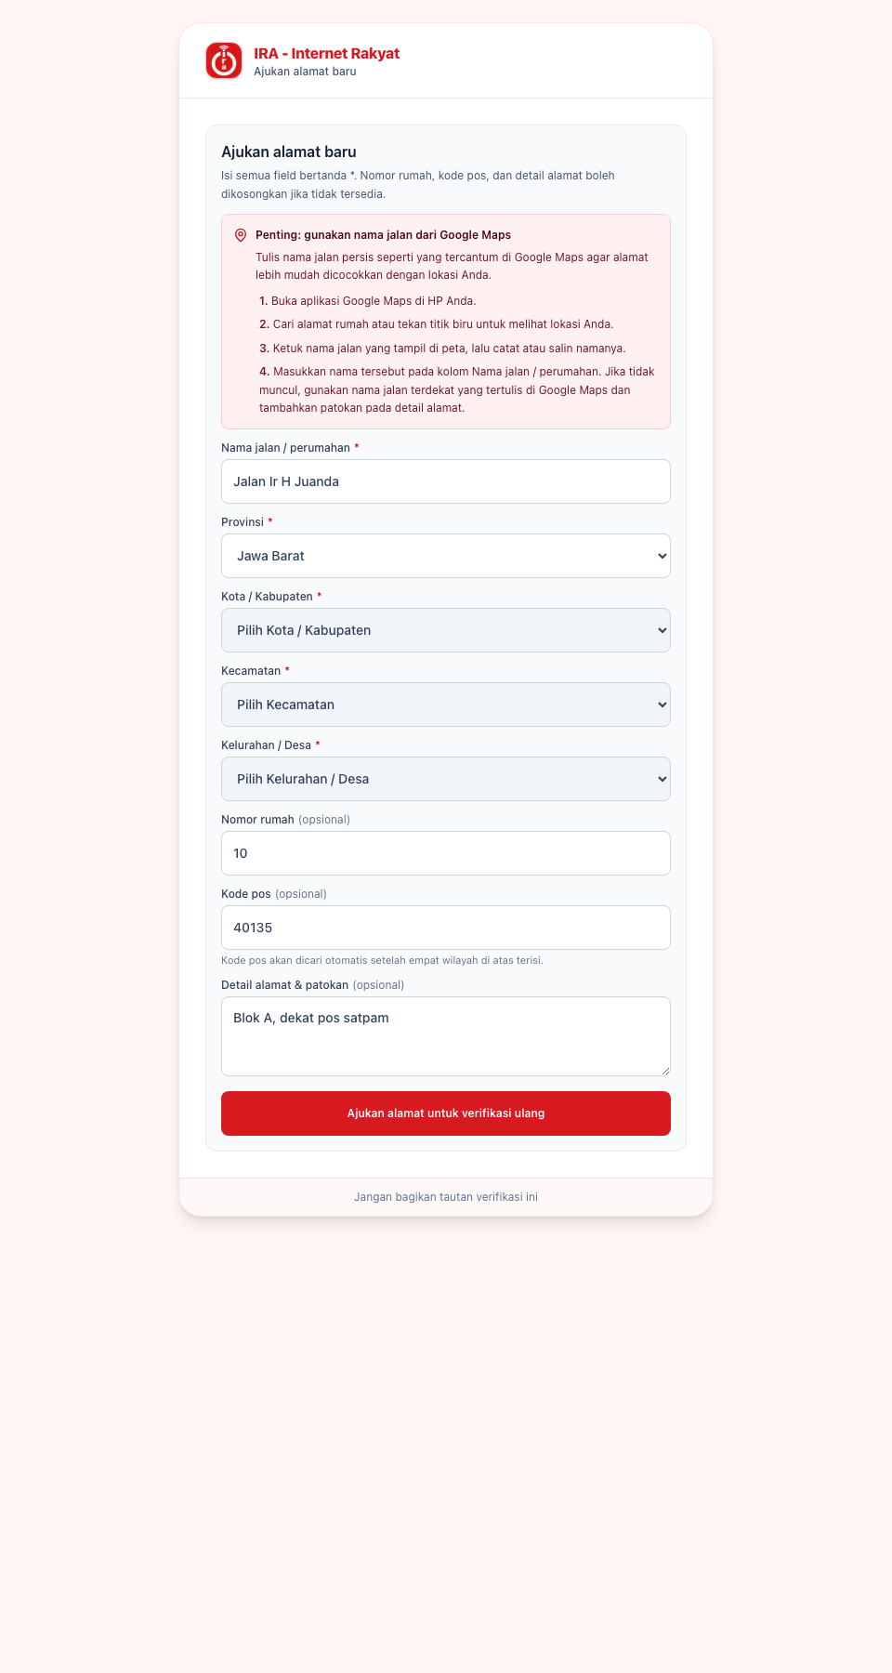
Gambar 7. Formulir alamat baru dan petunjuk penggunaan Google Maps pada halaman customer.

Link invalid atau expired
Link yang salah, sudah kedaluwarsa, atau tidak dapat dipetakan ke session akan menampilkan halaman invalid. Operator sebaiknya membuat atau mengirim ulang link melalui jalur campaign/reminder resmi, bukan mengubah token secara manual.
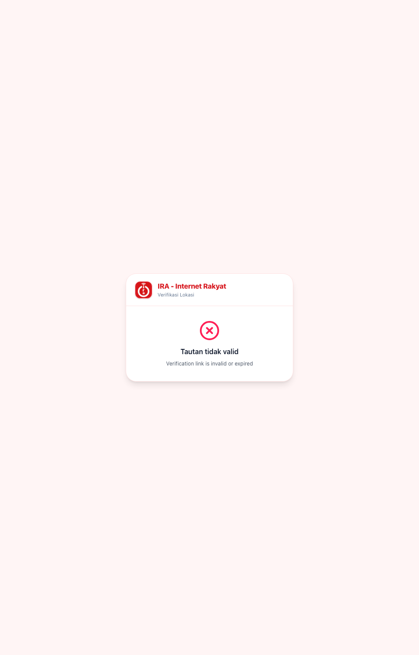
Gambar 8. Halaman ketika link verifikasi tidak valid atau sudah kedaluwarsa.

Mesin Validasi Lokasi
Mesin validasi menggabungkan kualitas GPS, jarak terhadap reference address, hasil reverse geocoding, kelengkapan komponen alamat, dan aturan radius. Hasil akhir bukan hanya satu angka; reason codes dan detail perbandingan dipakai agar admin dapat menjelaskan keputusan.

Sinyal yang dinilai
Sinyal | Makna | Dampak umum
GPS accuracy | Akurasi yang dilaporkan perangkat dalam meter. | Jika melewati batas, hasil dapat ditahan atau ditandai tidak valid.
Home radius | Jarak titik device dari titik alamat/reference. | Di luar radius memunculkan HOME_RADIUS_EXCEEDED.
Address components | Provinsi, kota/kabupaten, kecamatan, kelurahan/desa, jalan, kode pos. | Komponen yang cocok menaikkan score; perbedaan masuk reason code.
Reverse geocode | Alamat hasil dari koordinat GPS. | Melengkapi bukti lokasi dan membantu perbandingan.
Capture history | Beberapa percobaan GPS dengan waktu dan akurasi. | Operator dapat melihat pola, bukan hanya titik terakhir.

Threshold yang dapat dikonfigurasi
Konfigurasi | Default atau batas implementasi | Fungsi
GPS_MAX_ACCURACY_METERS | 30 meter | Batas kualitas akurasi capture GPS.
HOME_RADIUS_METERS | 50 meter | Jarak toleransi titik device terhadap reference/home point.
STREET_MATCH_THRESHOLD | Sesuai konfigurasi | Batas kecocokan nama jalan.
ADDRESS_SCORE_THRESHOLD | Sesuai konfigurasi | Ambang skor alamat untuk hasil validasi.
AUTO_APPROVAL_ADDRESS_SCORE_THRESHOLD | Default 0.90; minimum 0.80 | Ambang skor untuk auto approval jika fitur diaktifkan.
ENABLE_AUTO_APPROVAL | false secara default | Mengaktifkan keputusan otomatis setelah semua prasyarat terpenuhi.

Nilai minimum auto approval sekarang didesain dinamis: UI dan konfigurasi menerima nilai 0.80 sampai 1.00. Nilai default tetap 0.90 agar perubahan operasional tidak terjadi hanya karena deploy. Untuk menurunkan menjadi 0.80, set environment atau ubah melalui Check Rules sesuai policy, lalu pastikan worker/API memakai konfigurasi yang sama.
Auto approval tidak boleh dipahami sebagai bypass. Konfirmasi data customer, kualitas GPS, radius, status sesi, dan rule lain tetap harus lolos. Jika salah satu prasyarat gagal, hasil masuk manual review atau cabang tindak lanjut.

Reminder dan Verification Cycle
Reminder digunakan ketika customer belum menyelesaikan verifikasi atau memilih untuk melanjutkan nanti. Reminder bukan campaign baru yang berdiri sendiri dalam hasil bisnis; reminder tetap berhubungan dengan session/customer dan memiliki nomor urut, status, waktu schedule, serta delivery/opened state.
Aturan | Perilaku
Batas reminder | Default maksimal 3 reminder per session dan dapat dikonfigurasi sampai batas policy.
Batas attempt GPS | Default maksimal 3 percobaan lokasi; implementasi membatasi nilai maksimum 3.
Satu reminder aktif | Reminder yang scheduled/sent/opened/failed/cancelled dicatat agar tidak menggandakan tindakan tanpa alasan.
Link baru | Setelah reminder terkirim, customer memperoleh link atau session yang dapat melanjutkan proses sesuai masa berlaku.
Batas tercapai | Customer diarahkan menghubungi CS ketika attempt dan reminder telah habis.

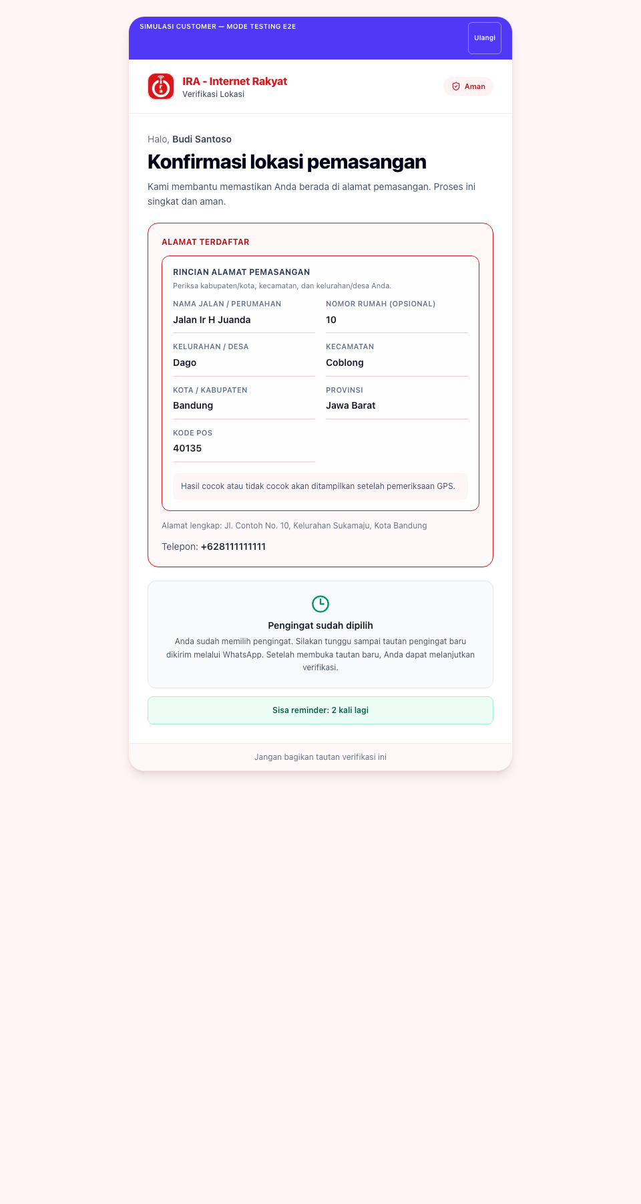
Gambar 9. Customer sudah memilih reminder dan sistem menampilkan sisa kuota reminder.
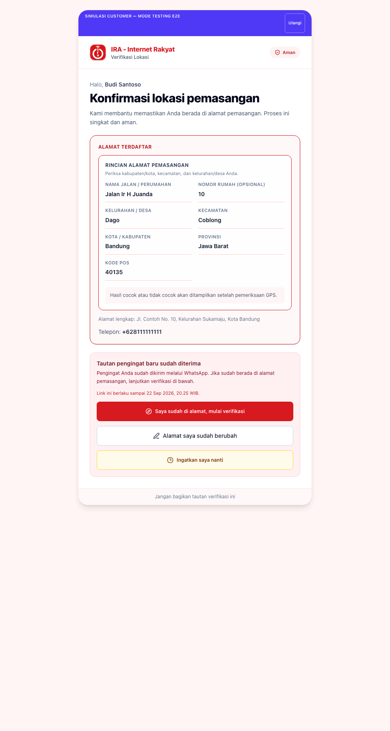
Gambar 10. Link reminder sudah diterima dan customer dapat melanjutkan verifikasi.
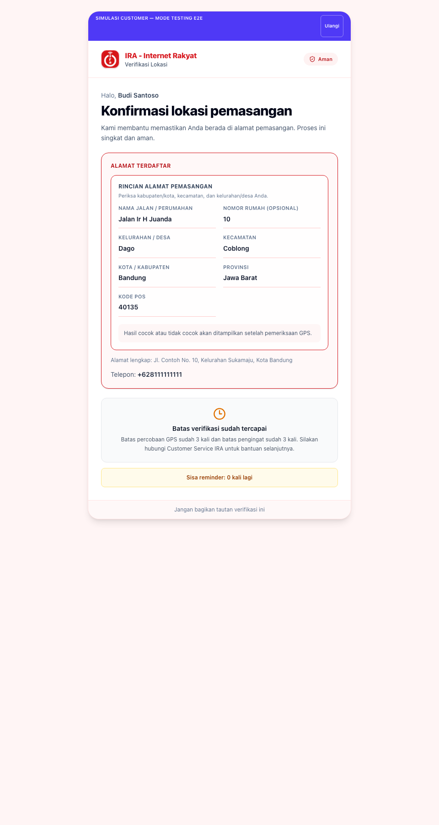
Gambar 11. Tampilan ketika batas attempt dan reminder sudah tercapai.

Pemeriksaan Manual dan Audit
Kasus yang tidak memenuhi auto approval, memiliki mismatch, atau memiliki alasan khusus masuk ke Location Checks dan Verification Detail. Admin dapat melihat riwayat capture, skor, radius, komponen alamat, pengingat, dan tindakan sebelumnya sebelum mengambil keputusan.

Checklist pemeriksaan manual
1. Pastikan customer, nomor, dan session yang diperiksa memang target yang benar.
2. Bandingkan alamat reference dengan reverse geocode dan data yang dimasukkan customer.
3. Periksa timestamp capture, accuracy, jumlah attempt, serta jarak terhadap home/reference point.
4. Baca reason codes; jangan hanya melihat label cocok atau tidak cocok.
5. Periksa apakah customer opt-out, memiliki reminder aktif, atau sudah memiliki keputusan sebelumnya.
6. Ambil keputusan approve, reject, retry, atau minta pembaruan alamat sesuai SOP.
7. Pastikan audit log mencatat actor, alasan, dan waktu tindakan.
Keputusan | Kapan dipakai | Dampak
Approve | Bukti lokasi dan aturan internal terpenuhi atau admin menerima pengecualian yang sah. | Customer/session menjadi verified atau approved sesuai state machine.
Reject | Bukti tidak dapat diterima atau risiko fraud/ketidaksesuaian tinggi. | Sesi berakhir dengan penolakan dan alasan tercatat.
Retry | GPS kurang akurat, permission gagal, atau customer perlu mencoba ulang. | Attempt bertambah dan tetap dibatasi policy.
Address changed | Alamat customer memang berbeda dari alamat terdaftar. | Masuk proses data alamat baru dan review; tidak langsung mengganti master tanpa kontrol.

Blast Monitoring dan Campaign Breakdown
Blast Monitoring menggabungkan fakta pengiriman provider dengan fakta interaksi customer. Card dan campaign breakdown harus dibaca sebagai agregasi, sedangkan kebenaran detail berada pada campaign item, delivery log, webhook status, dan verification session.
Indikator | Definisi operasional | Sumber data
Target | Jumlah item customer yang menjadi target campaign. | Campaign items.
Pending | Item belum mencapai state pengiriman akhir. | Campaign item state.
Sent | Item berstatus sent/delivered/read; provider menerima pesan atau aplikasi mencatat pengiriman. | Campaign item dan delivery log.
Delivered | Item berstatus delivered atau read. | Callback provider yang terkorelasi.
Read | Item berstatus read. | Callback provider read.
Failed | Provider atau worker melaporkan kegagalan. | Campaign item error dan delivery log.
Link opened | Link verifikasi dibuka dan event tercatat. | Verification session/link-open event.
Confirmed/GPS | Customer mengonfirmasi data atau mengirim capture lokasi. | Verification session dan capture.
Reminder | Jumlah reminder total dan per status: scheduled, sent, opened, failed, cancelled. | Reminder records.

Delivered dapat tetap 0 walaupun campaign terlihat sent atau provider menyatakan accepted jika callback delivered belum masuk, webhook belum terdaftar, secret/header tidak cocok, payload tidak dikenali, atau provider message ID tidak dapat dikorelasikan ke campaign item. Perbaikan harus memeriksa rantai lengkap, bukan hanya card UI.
Link opened campaign utama dan reminder perlu dibaca dengan relasi campaign/session. Reminder memiliki pencatatan sendiri, tetapi agregasi monitoring dapat menampilkan total campaign dan breakdown reminder secara bersamaan. Karena itu operator perlu melihat label dan detail campaign agar tidak menyimpulkan bahwa setiap opened berasal dari invitation awal.

Export CSV dan XLSX
- CSV: berisi detail recipient/item agar dapat diproses dengan spreadsheet atau sistem lain.
- XLSX: memiliki ringkasan dan detail; kolom waktu diterima dan waktu dibaca diambil dari delivery log/callback jika tersedia.
- Fallback timestamp: jika status akhir menyatakan delivered/read tetapi satu timestamp provider kosong, aplikasi menggunakan waktu item atau log yang paling relevan sesuai implementasi.
- Ringkasan saat ini: baris metrik agregat Sudah terkirim dan Sudah dibaca dihilangkan dari export summary agar tidak membingungkan dengan detail delivery/read. Card UI tetap dapat menampilkan metrik monitoring.
- Diagnosis export kosong: periksa apakah item memiliki provider message ID, delivery log, callback yang matched, dan apakah export diambil setelah status sinkron.
Kolom detail yang penting | Arti
Campaign / recipient | Identitas campaign dan customer target.
Status pengiriman | Status aplikasi/provider: pending, sent, delivered, read, atau failed.
Waktu terkirim | Waktu aplikasi/provider menerima atau mencatat pengiriman.
Waktu diterima | Waktu callback delivered diterima dan matched.
Waktu dibaca | Waktu callback read diterima dan matched.
Link opened | Apakah link public dibuka oleh customer.
Hasil verifikasi | Confirmed, GPS received, valid, manual review, waiting for home, atau status lain.
Reminder | Nomor dan status reminder yang terkait bila ada.

Integrasi WhatsApp dan Webhook
Integrasi WhatsApp menggunakan adapter provider. Untuk Mekari/Qontak, backend menyiapkan base URL, credential HMAC, channel integration ID, template invitation/reminder, dan parser callback. Nama template serta jumlah/urutan parameter harus sama dengan template yang sudah disetujui provider.

Kontrak webhook
Elemen | Ketentuan
Endpoint | POST /v1/webhooks/whatsapp/status melalui domain API HTTPS publik.
Secret | WHATSAPP_WEBHOOK_SECRET harus diisi di server dan nilai yang sama harus dikonfigurasi pada provider. Nilainya dibuat kuat dan tidak dimasukkan ke repository.
Correlation | Provider message ID pada callback harus dapat dipetakan ke delivery log/campaign item.
Status | Parser mengenali status sent, delivered, read, dan failed sesuai payload adapter.
Response | Callback harus mendapat HTTP response yang sesuai; lihat log jika provider melakukan retry.
Monitoring | Pantau matched/unmatched callback, 401, 4xx/5xx, dan jeda waktu callback.

Menambahkan secret di .env saja belum cukup apabila URL webhook belum didaftarkan di dashboard provider. Provider harus memanggil URL HTTPS yang dapat dijangkau dari internet, dan server harus memuat ulang environment melalui restart/redeploy setelah perubahan.

Checklist aktivasi provider
1. Pastikan domain API memiliki HTTPS dan route /v1/webhooks/whatsapp/status dapat dijangkau.
2. Daftarkan URL status callback di dashboard Mekari/Qontak.
3. Samakan webhook secret antara provider dan environment backend.
4. Pastikan channel integration ID dan template ID benar untuk environment tersebut.
5. Kirim test message, lalu cek log worker, API, delivery log, dan campaign item.
6. Kirim sample delivered/read callback dan pastikan provider message ID matched.

API dan Kontrak Integrasi
Semua endpoint backend berada di bawah global prefix /v1. Endpoint public verification menggunakan token opaque dan tidak boleh mengandalkan ID berurutan sebagai secret. Endpoint admin dilindungi session/auth dan role guard.
Kelompok endpoint | Contoh fungsi | Konsumen
Health | GET /health | Load balancer, monitoring, dan operator.
Auth | Login, session, user context | Frontend admin.
Admin dashboard | Ringkasan, monitoring, audit, validation config | Admin UI.
Customers | List, detail, import, export, opt-out | Admin UI dan operasi data.
Campaigns | Create, preview, start, monitoring, items, export | Campaign UI, worker, operator.
Verification | Session, confirm, capture, result, manual decision | Customer page dan admin detail.
Reminders | Schedule, send, list, status | Customer flow, admin, worker.
Webhooks | Status WhatsApp dan inbound sesuai adapter | Provider WhatsApp.
Integrations | Provider status/config sesuai policy | Admin/SUPER_ADMIN.

Untuk integrasi baru, ikuti pola module/controller/service/repository yang sudah ada, tambahkan DTO validation, audit event jika mengubah data, idempotency untuk callback, dan test yang mencakup happy path serta payload provider yang tidak lengkap.

Database dan Model Data
PostgreSQL/PostGIS menyimpan state bisnis yang harus tahan restart. Redis bukan sumber kebenaran untuk data customer atau keputusan verifikasi. Backup utama harus berasal dari PostgreSQL dan file konfigurasi deployment yang tidak berisi secret.
Kelompok tabel | Isi konseptual | Relasi penting
Customer dan address | Customer, phone, opt-out, address reference, coverage, koordinat. | Customer menjadi target campaign dan memiliki sesi verifikasi.
Campaign | Campaign header, campaign item/state, payload/template, schedule. | Campaign memiliki banyak item dan item mengarah ke customer.
Verification | Session/cycle, confirmation, capture GPS, validation result, reason code. | Session terkait customer, campaign item, dan reminder.
Reminder | Nomor reminder, schedule, sent/opened/failed/cancelled. | Reminder terkait session/customer dan link verifikasi.
WhatsApp delivery | Provider message ID, status, sent/delivered/read/failed timestamp, raw metadata terkontrol. | Dicocokkan ke campaign item dan customer.
Audit | Actor, action, entity, before/after atau metadata, timestamp. | Menjelaskan perubahan penting dan keputusan manual.
Outbox/config | Event asynchronous dan konfigurasi operasional. | Menjaga pemisahan transaksi utama dari pengiriman.

Aturan integritas yang perlu dijaga
- External ID stabil: import berulang tidak membuat customer duplikat.
- Provider message ID: simpan dan index agar callback dapat matched dengan cepat.
- State transition: perubahan status harus mengikuti state machine, bukan update bebas dari controller.
- Timestamps: simpan waktu provider dan waktu internal bila keduanya tersedia; jangan menimpa fakta lama tanpa alasan.
- Location privacy: batasi akses koordinat dan jangan menampilkan detail lebih luas dari kebutuhan operator.

Worker Asinkron dan Reliability
Pengiriman WhatsApp dan pekerjaan lanjutan berjalan di worker agar request admin tetap cepat dan pekerjaan dapat di-retry. Worker membaca queue, mengambil item yang eligible, menerapkan batas, memanggil adapter, menyimpan hasil, lalu menerbitkan atau memproses event lanjutan.
Risiko | Mitigasi implementasi | Yang dipantau
Provider timeout | Retry/backoff dan status error yang dapat ditelusuri. | Durasi job, retry count, failed jobs.
Duplicate job | Idempotency key/state check sebelum mengirim. | Jumlah duplicate atau item state tidak konsisten.
Rate rejection | Rate, cooldown, dan daily limit dari rules. | HTTP 429, daily limit, queue latency.
Webhook terlambat | Status callback disimpan saat datang dan agregasi membaca status terakhir. | Umur item sent tanpa delivered/read.
Restart worker | State utama ada di database; queue dapat dilanjutkan sesuai konfigurasi. | Health worker dan queue depth.
Outbox gagal | Retry dan observability untuk event yang belum terkirim. | Outbox pending/failed.

Jika card delivered tetap 0, periksa worker dan webhook secara terpisah: worker menentukan sent/accepted, sedangkan delivered/read biasanya bergantung pada callback provider. Perubahan card frontend saja tidak menyelesaikan sumber data yang tidak masuk.

Konfigurasi Environment
Gunakan .env.example atau deploy/.env.example sebagai daftar nama konfigurasi. Nilai aktual harus dikelola di server/secret manager dan tidak ditaruh pada dokumentasi, commit, screenshot, atau chat.
Kelompok | Variabel contoh | Catatan
Runtime | NODE_ENV, PORT, APP_URL, CORS_ORIGINS | Pisahkan nilai development dan production.
Database | DATABASE_URL, DB_POOL_SIZE | Gunakan kredensial terbatas; jangan expose port publik.
Redis | REDIS_URL | Dipakai queue/rate limit; amankan akses internal.
Verification | GPS_MAX_ACCURACY_METERS, HOME_RADIUS_METERS, STREET_MATCH_THRESHOLD, ADDRESS_SCORE_THRESHOLD | Ubah lewat Check Rules atau environment sesuai policy.
Auto approval | ENABLE_AUTO_APPROVAL, AUTO_APPROVAL_ADDRESS_SCORE_THRESHOLD | Default 0.90, minimum 0.80; perubahan perlu verifikasi dampak.
Cycle | MAX_LOCATION_ATTEMPTS, MAX_REMINDERS_PER_SESSION | Batas attempt/reminder; attempt implementation maksimum 3.
WhatsApp | WHATSAPP_PROVIDER, WHATSAPP_BASE_URL, credentials, template IDs, WHATSAPP_WEBHOOK_SECRET | Semua secret wajib private dan sama dengan provider bila disyaratkan.
Campaign control | daily limit, rate limit, cooldown, webhook rate | Gunakan nilai yang sesuai kapasitas provider.
Geocoding | provider, URL, API key | Perhatikan quota, timeout, dan privacy.

Setelah mengubah .env di production, container yang membaca environment harus dibuat ulang atau direstart sesuai metode deployment. Perubahan file di host tidak otomatis mengubah process yang sedang berjalan.

Deployment dan Operasional Produksi
Deployment produksi menggunakan Docker Compose. Frontend berada di belakang gateway atau web service, backend API dan worker berjalan sebagai service terpisah, sedangkan PostgreSQL dan Redis berada pada jaringan internal. Health check dan log container menjadi dasar pemeriksaan pertama.
Aktivitas | Perintah atau langkah konseptual | Verifikasi
Start | docker compose -f docker-compose.prod.yaml up -d | Semua service healthy dan endpoint /health merespons.
Status | docker compose ps | Tidak ada container restart-loop atau unhealthy.
Log API | docker compose logs --tail=200 backend | Tidak ada error config/database/auth.
Log worker | docker compose logs --tail=200 worker | Queue aktif dan tidak terus gagal.
Update | Pull/build sesuai prosedur, migrasi, lalu recreate service. | Smoke test login, list, campaign preview, dan health.
Backup | Dump PostgreSQL berkala dan simpan di lokasi terpisah. | Lakukan restore drill secara berkala.
Rollback | Gunakan image/tag release sebelumnya sesuai runbook. | Pastikan skema database kompatibel.

Akses database melalui Tailscale
Untuk akses admin database dari laptop, gunakan private IP Tailscale server sebagai host dan port PostgreSQL yang sengaja dibind ke interface Tailscale. DBeaver tetap memerlukan database name, username, password, dan SSL/driver sesuai server. Error Connection refused biasanya berarti service PostgreSQL tidak listen pada port tersebut, binding belum aktif, firewall menolak, atau container belum direcreate setelah override Compose diterapkan.
- Di laptop: pastikan Tailscale connected dan server terlihat online; uji ping/Tailscale status.
- Di server: pastikan postgres healthy dan port listen pada private interface, bukan hanya 127.0.0.1.
- Di Compose: port mapping harus diarahkan ke IP/interface Tailscale yang benar dan tetap tidak dipublish ke 0.0.0.0.
- Di DBeaver: isi host private Tailscale, port mapping yang dipilih, database, user, dan credential yang benar; jangan memakai URL API.
- Keamanan: batasi akses ACL Tailscale ke user/device yang diperlukan; jangan membuat database dapat diakses siapa saja.
Akses database ‘siapa saja’ dari internet tidak direkomendasikan. Jika akses bersama diperlukan, buat akun database read-only per orang atau gunakan bastion/identity-aware access dengan audit.

Keamanan dan Privasi
Area | Kontrol yang diperlukan
Authentication | Gunakan Better Auth/session sesuai implementasi; session cookie dan credential tidak boleh dibagikan.
Authorization | Role guard di API, least privilege, dan akun terpisah untuk operator/developer.
Secrets | Simpan di environment/secret manager; redaksi pada log, export, dokumentasi, dan screenshot.
WhatsApp | Opt-out selalu dihormati; template dan provider credential hanya di server.
Location | Koordinat dan alamat adalah data sensitif; batasi akses, retention, dan export.
Webhook | HTTPS, secret/header validation, rate limit, parser defensif, dan idempotent handling.
Audit | Catat tindakan admin, keputusan, perubahan konfigurasi, import, dan event penting.
Database | Private network, firewall, backup terenkripsi, akun read-only untuk reporting.

Sebelum mengirim export, hapus kolom yang tidak diperlukan dan pastikan file hanya dibagikan ke penerima yang berwenang. Screenshot untuk tiket teknis sebaiknya menutupi nama, nomor, token, alamat lengkap, dan koordinat bila tidak diperlukan.

Troubleshooting
Gejala | Kemungkinan penyebab | Pemeriksaan dan tindakan
Login gagal | Credential, session, CORS, atau service API. | Cek /health, log API, browser network, dan role user.
Import banyak error | Header, format nomor, external ID, atau data alamat. | Baca ringkasan hasil, perbaiki sampel, import ulang secara idempotent.
Campaign tidak mengirim | Target kosong, opt-out, worker mati, schedule belum jatuh tempo. | Cek eligibility, campaign state, queue depth, dan log worker.
Sent ada, delivered 0 | Webhook belum didaftarkan, secret 401, payload parser, atau ID tidak matched. | Uji URL webhook dari provider dan telusuri provider message ID sampai delivery log.
Read kosong | Provider belum mengirim read callback atau user belum membaca. | Bedakan belum dibaca dengan callback tidak masuk; cek raw callback yang aman.
Link opened 0 | Link belum dibuka, event tidak tercatat, token expired, atau session mismatch. | Buka test link resmi dan periksa event/session di API.
GPS tidak selesai | Permission ditolak, HTTPS tidak aktif, browser tidak mendukung, atau accuracy buruk. | Pastikan HTTPS, izinkan location, cek device settings, dan lihat capture history.
Auto approval tidak jalan | ENABLE_AUTO_APPROVAL false atau score/prasyarat lain gagal. | Cek Check Rules, threshold 0.80–1.00, reason codes, dan konfigurasi runtime.
Reminder tidak terkirim | Batas habis, opt-out, queue gagal, atau schedule belum waktunya. | Cek reminder state, remaining quota, worker log, dan provider response.
DBeaver refused | Port tidak listen/binding Tailscale/firewall/container. | Cek Tailscale online, ss/listen, compose ps, dan port mapping privat.
Export timestamp kosong | Tidak ada delivery log matched atau callback belum tersinkron. | Cek provider ID, webhook status, item state, dan waktu export.

Checklist diagnosis delivered dan read
1. Ambil satu campaign item yang diketahui provider sudah menerima.
2. Catat provider message ID dari item atau response provider.
3. Pastikan callback URL bisa dijangkau dari internet dan memakai HTTPS.
4. Pastikan header secret sama; HTTP 401 berarti validasi secret gagal.
5. Periksa format payload dan hasil normalisasi status di log API.
6. Pastikan callback ID sama dengan ID yang disimpan; jika berbeda, status tidak akan mengubah item.
7. Setelah callback matched, refresh monitoring dan lakukan export ulang.

Testing dan Quality Gate
Perubahan yang menyentuh campaign, webhook, validasi, export, atau konfigurasi harus diverifikasi di beberapa lapisan. Test unit saja belum cukup untuk memastikan status provider benar-benar muncul di monitoring.
Lapisan | Contoh pemeriksaan
Unit test | Policy threshold, state machine, scoring, normalisasi payload, reminder limit, dan export mapping.
Integration test | Controller/service dengan database, webhook correlation, campaign monitoring, dan permission.
E2E customer | Open link, confirm, permission, GPS capture, mismatch, address changed, reminder, expired link.
Operational smoke | Compose up, health, login, import sample, campaign preview, worker job, callback sample.
Regression export | CSV/XLSX dapat dibuka; kolom received/read terisi saat log tersedia; summary tidak memuat baris yang sengaja dihilangkan.
Security | Secret tidak muncul di log, endpoint role-restricted, webhook rate-limited, dan database tidak terbuka publik.

Perintah pengembangan yang umum tersedia di README, misalnya install dependency, lint, typecheck, unit test, build, dan Docker Compose. Gunakan lockfile dan runtime versi repository; jangan mengandalkan package global di server.

Lampiran Status dan Glosarium

Status pengiriman
Status | Arti singkat | Batas interpretasi
PENDING | Belum diproses atau menunggu queue. | Tidak berarti gagal.
SENT / ACCEPTED | Permintaan kirim diterima aplikasi/provider. | Belum berarti delivered ke perangkat.
DELIVERED | Provider melaporkan pesan diterima. | Bergantung callback provider yang matched.
READ | Provider melaporkan pesan dibaca. | Menunjukkan read callback, bukan link opened.
FAILED | Pengiriman gagal. | Baca provider error dan retry policy.

Status verifikasi
Status atau hasil | Makna operasional
CONFIRMED | Customer menyatakan data terdaftar benar.
GPS_RECEIVED | Capture lokasi diterima dan dapat dinilai.
APPROVED | Disetujui otomatis atau manual setelah rule terpenuhi.
NEEDS_REVIEW | Membutuhkan pemeriksaan manual.
WAITING_FOR_HOME | Customer belum berada pada kondisi lokasi yang dapat diverifikasi; reminder/retry dapat tersedia.
ADDRESS_CHANGED | Customer melaporkan alamat berbeda dan perlu proses alamat baru.
REJECTED | Hasil tidak disetujui dengan alasan yang tercatat.
EXPIRED/INVALID | Link atau session tidak lagi dapat digunakan.

Glosarium
Istilah | Penjelasan
Campaign item | Satu record target/penerima di dalam campaign.
Verification session | Siklus interaksi customer untuk satu proses verifikasi.
Reference address | Alamat terdaftar dan titik koordinat yang menjadi pembanding.
Reverse geocoding | Mengubah koordinat menjadi komponen alamat.
Reason code | Alasan terstruktur yang menjelaskan hasil atau kegagalan validasi.
Provider message ID | ID dari provider yang dipakai untuk mencocokkan callback status.
Outbox | Pola penyimpanan event sebelum diproses secara asynchronous.
Tailscale | Jaringan privat berbasis identity untuk mengakses service antar perangkat.
Opaque token | Token acak yang tidak mengungkap ID internal atau data customer.

